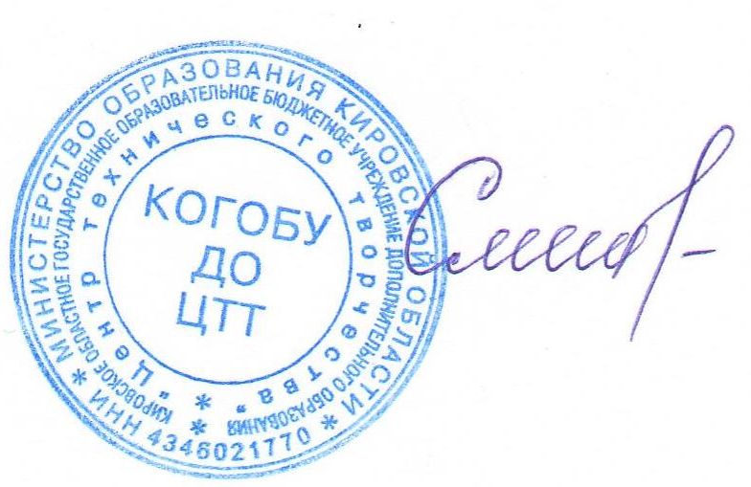
Утверждаю
И.о. директора КОГОБУ ДО ЦТТ
Ю.В. Сметанина
27.09. 2017 г.

Положение
об областном конкурсе детских анимационных фильмов
среди обучающихся образовательных организаций «МультАссорти»

- Общие положения
Областной конкурс детских анимационных фильмов среди обучающихся образовательных организаций Кировской области (далее - Конкурс), посвящённый международному Дню анимации проводится Кировским областным государственным образовательным бюджетным учреждением дополнительного образования «Центр технического творчества» (далее - ЦТТ).
Настоящее Положение устанавливает порядок и сроки проведения Конкурса, определяет категорию участников, порядок подведения итогов и определения победителей.

2. Цель и задачи Конкурса
Конкурс проводится с целью развития детского анимационного медиа-творчества в регионе.
Задачи Конкурса:
- Развитие творческих способностей детей средствами анимации;
- поиск новых форм художественной выразительности в области мультипликации;
- обмен практическим опытом;
- создание благоприятных условий для развития и популяризации детской мультипликации.
- привлечение внимания государственных, общественных и коммерческих организаций к развитию детского анимационного творчества, поддержке и поощрению одаренных детей.

3. Участники конкурса
В Конкурсе принимают участие обучающиеся образовательных организаций всех видов и типов города Кирова и Кировской области в возрасте до 18 лет.

4. Порядок и сроки проведения
Конкурс проводится со 2 октября 2017 года по 5 ноября 2017 года. Работы размещаются участниками Конкурса на интернет-ресурсе www.youtube.com до 23 октября 2017 года. Заявка участника (см. Приложение) отправляется в оргкомитет до 23 октября 2017 года только по электронной почте: cdutt-kirov@mail.ru с пометкой «МультАссорти».
Телефон: (8332) 54-40-98, факс (8332) 54-44-49.
3 ноября 2017 года состоится праздник, посвященный Дню анимации, на котором будут подведены итоги Конкурса.
Начало праздника в 10:00 в Центре технического творчества по адресу: 610027, г. Киров, ул. Пролетарская, д. 50. Телефон: (8332) 54-40-98.

5. Требования, предъявляемые к работам
Анимационный фильм может быть выполнен в любой доступной технике:
- пластилиновая анимация;
- рисованная перекладка;
- рисованная анимация;
- смешанная техника;
- кукольная анимация;
- компьютерная анимация
Продолжительность мультфильма до 3 минут. В титрах обязательно указывается: автор, возраст, учреждение, в котором фильм сделан, год создания фильма.
Организационный комитет вправе изменить количество номинаций по результатам отбора фильмов-участников.

6. Критерии оценки работ
- оригинальность творческого замысла;
- качество и сложность технического исполнения;
- общий художественный уровень работы;
- композиционное и цветовое решение.

7. Подведение итогов и награждение
Участники Конкурса, занявшие I, II, III места награждаются дипломами и призами ЦТТ (при наличии финансирования). Педагоги, подготовившие победителей в каждой номинации, награждаются грамотами ЦТТ. Всем участникам Конкурса выдается Сертификат.

Новоселова Мария Савельевна, 54-40-98

Приложение

ЗАЯВКА УЧАСТНИКА
«МультАссорти» -2017 г

Фамилия, Имя автора (ов)_______________________ Возраст_____

Образовательная организация ______________________

ФИО руководителя работы_______________________

Телефон контактный руководителя________________________

Эл. почта _____________@____________

Название мультфильма__________________________________

Хронометраж_______

Адрес ссылки на фильм ______________________

Просьба ответить на несколько дополнительных вопросов:

Это Ваш первый мультфильм?______

Где Вы обучались мультипликации?_______________________

Какой программой Вы обычно пользуетесь для работы над мультфильмом?________________________________________

Чем Вы ещё увлекаетесь?_________________________________

